東洋メタライト工業株式会社（以下当社）は、デジタル社会の進展に伴い、情報の取り扱いに関して安心して利用できる、発注できる、取引できる会社であることが求められていることを認識し、顧客や取引先に対し、当社が情報セキュリテイに取り組んでいることを明確に示すために、情報セキュリテイ基本方針を策定し、IPA独立行政法人情報処理推進機構による「SECURITY ACTION制度」の「二つ星★★」を自己宣言致しました、この基本方針に基づき、全社で情報セキュリテイに取り組みます。

情報セキュリテイ基本方針

１．経営者の責任
当社の経営者は、情報セキュリテイの重要性を認識し、適切な管理
に取組みます。

２．社内体制の整備
当社は、情報資産を適切に管理し、情報セキュリテイの維持に努めます。

３．従業員の取り組み
当社の従業員は、情報セキュリテイの重要性を理解し、適切な取扱いを
行います。

４．法令及び契約上の要求事項の遵守
当社は、情報セキュリテイにかかわる法令及び契約上の要求事項を遵守します。

５．違反及び事故への対応
当社は、情報セキュリテイにかかわる事故等が発生した場合には適切に対処し、再発防止に取り汲みます。

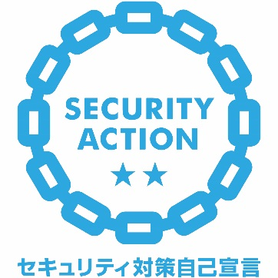
制定 ２０２６年７月１３日
東洋メタライト工業株式会社
代表取締役社長 島津 大

